增修养，强意识，争当先锋模范
机械与汽车工程学院党委
车辆工程研究生第二党支部
- 案例背景
习近平书记说到：“随着改革开放的不断深入，较多西方的思想已经渗透到部分大学生党员的思想领域，一些学生党员强调自我发展、自我实现、自我跨越，享乐主义和拜金主义在一定范围内滋生和蔓延，甚至出现极少数学生党员排斥‘奉献’‘付出’等学生党员应具备的素养，思想上松懈，行动上落后。”学生党支部是高校最基层的党组织，是党联系广大师生的桥梁，也是党建工作的基础，是党的教育方针政策在高校中最基层的贯彻者和实施者。机械与汽车工程学院党委车辆工程研究生第二党支部以“不忘初心，牢记使命”主题教育为契机，以主题党日为抓手，开展科研志愿服务。活动以“党员意识”为切入点，通过“学习科研精神”“分享科研经验”“增强科研服务”“学生党员亮身份亮承诺”的活动，增强学生党员的科研意识，增强学生党员担当意识，在日常生活中、科研过程中起到党员应有的模范带头作用，
树立大学生党员正确的世界观、人生观、价值观，将“全心全意为人民服务”这一宗旨根植于每一位学生党员的心中，充分发挥大学生党员的先进性同时保证他们的纯洁性，践行“两学一做”，发挥大学生党员的先锋模范作用，影响和带动广大学生明确学习目的，完成学习任务，让大学生党员成为引领大学生坚定信念、弘扬正气、刻苦学习、团结进步、健康成长的核心。
二、主要做法
“看做亮学”当模范
此次主题教育分为“看”“学”“做”“亮”四个部分。“看”是活动前期参观红色革命圣地、观看红色革命电影，感受革命烽火，唤醒党员荣誉感；“学”是将“自学”与“集中学习”结合深入学习《习近平关于“不忘初心，牢记使命”论述摘编》、《习近平新时代中国特色社会主义思想纲要》、党章以及《中国共产党纪律处分条例》，以演讲交流的形式开展学习交流会，并在查找自身存在的差距和问题；“做”是联合教工党支部开展科研志愿服务，增强党员的责任担当意识；“亮”是亮出党员身份，增强党员荣誉感，充分发挥党员的模范带头作用。
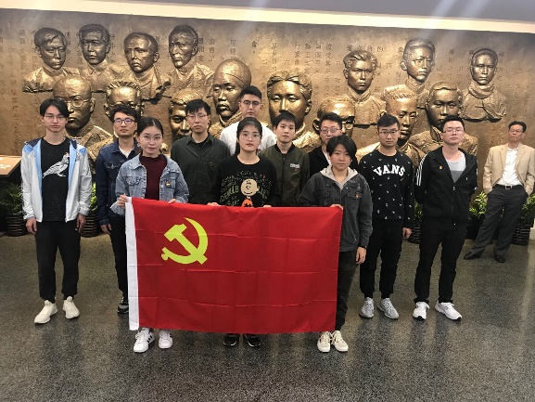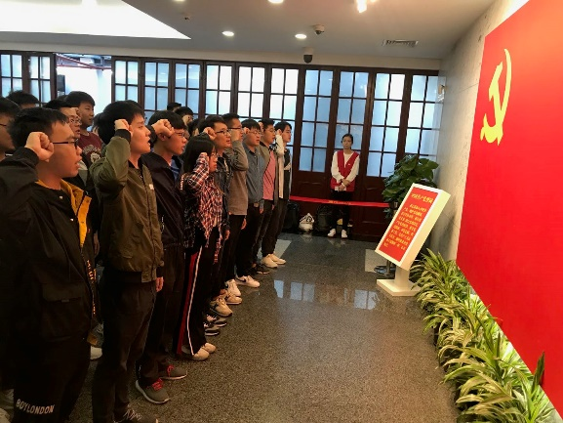
回顾革命忆艰辛
学生党员最容易出现的问题就是思想上松懈，容易忘记自己党员的身份。红色革命圣地是中华民族的宝贵精神财富，通过参观红色革命圣地、观看红色电影回顾党的历史，唤醒党员的荣誉感；通过重温誓词，回顾学生党员入党时的初心与担当。
学思践悟有所得
支部党员通过自学《纲要》和《摘编》、支部书记上党课以及学院领导上党课提高自己的理论水平；支部以演讲比赛的形式开展读书交流会，交流会是以四个党员进行关于“宗旨服务”、“理想信念”、“个人担当”、“党性修养”的专题演讲比赛，在演讲过程中，支部党员对演讲人进行评论并做自己的体会交流。
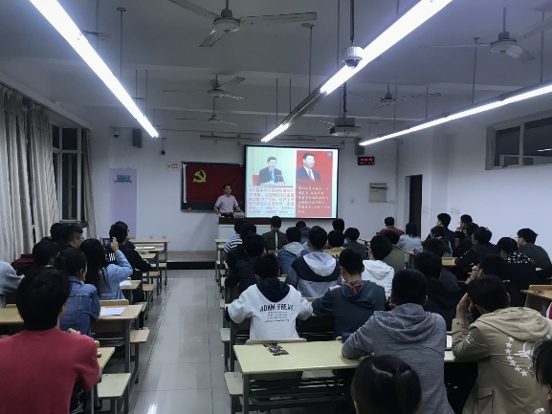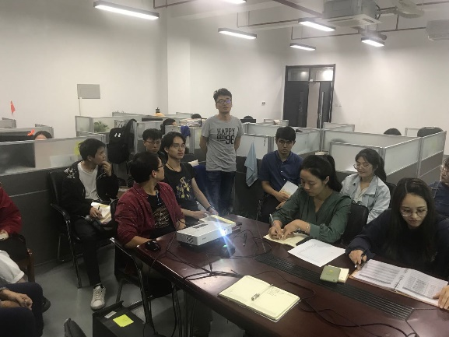
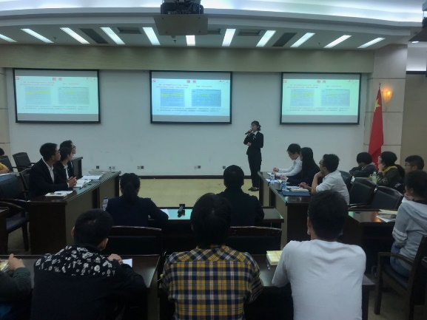

服务科研思创新
党支部结合自身特点，联合汽车服务工程系教工党支部开展科研志愿服务活动，传承科研精神，提高学生党员的科研能力，树立学生党员的科研服务意识。科研志愿服务活动分为三个部分：1、传承科研精神，汽车服务工程系教工党支部书记及教师党员向学生党员介绍科研中遇到问题如何解决以及如何撰写高水平论文。2、提高学生党员科研能力，教工党支部教师党员向学生党员一对一进行指导，学生现场提出学习以及科研中的问题，由相应地教师党员对问题进行解答和指导。3、树立学生党员科研服务意识，车辆工程研究生第二党支部向本科新生介绍研究生的生活、学习等方面，向本科新生如何有意义地过好本科新生活给出了建议。并且带领参会人员参观自己所在实验室并及介绍自己研究地方向以增加学生党员的知识面。
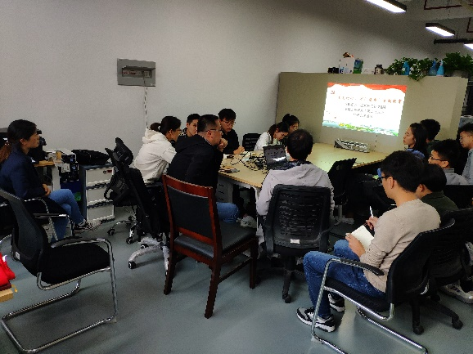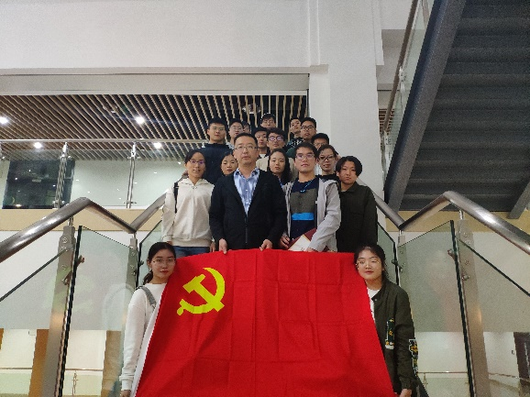
担当责任亮身份
“青年兴则国家兴，青年强则国家强”学生党员不仅要在思想上起模范带头作用，也要在学习科研上起到标杆作用。党员通过“亮身份、亮承诺”可以增强学生党员的荣誉感，树立党员的责任担当意识，避免“隐身党员”的出现。
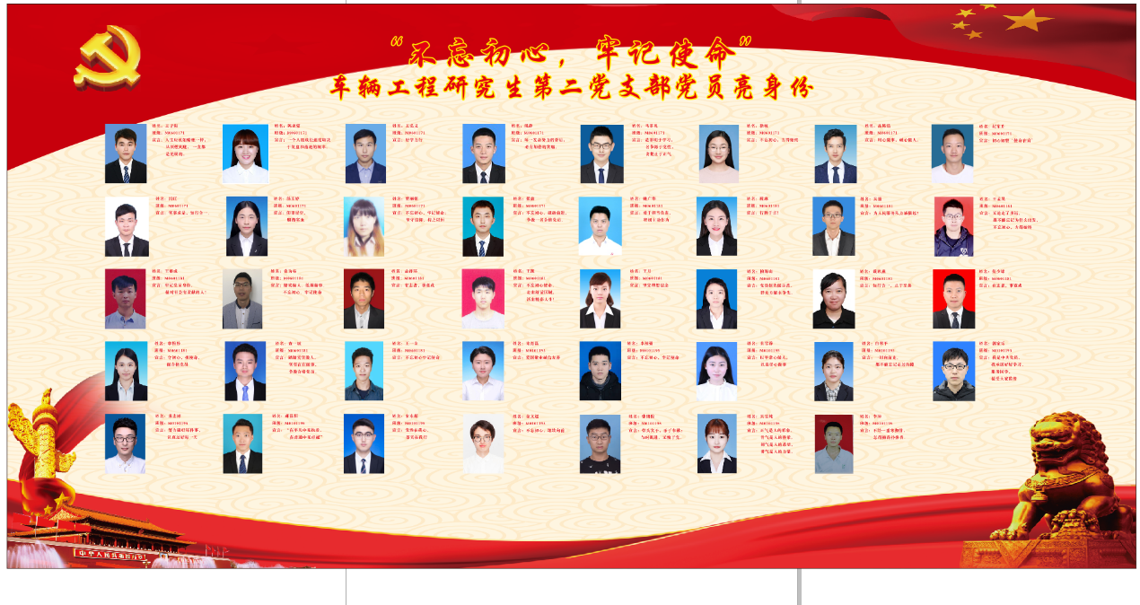
提高修养重成效
通过“看”“学”“做”“亮”四个层面开展此次活动，循序渐进的引导支部党员提高党性修养，增强党员意识。此次活动主要有以下几方面收获：1、提高了支部党员对党的理论知识的学习，支部通过开展“自学”、“集中学习”以及学习交流等活动系统的学习了党章、《习近平新时代中国特色社会主义思想学习纲要》、《习近平关于“不忘初心、牢记使命”论述摘编》、《中国共产党纪律处分条例》等，加强了对习近平新时代中国特色社会主义思想的理解，坚定了党员的理想信念；2、通过联合汽车服务工程系教工党支部开展科研志愿服务活动，拉近了学生与老师之间的关系，增加了学生与老师之间的交流，提高了学生党员的科研精神，坚定了学生党员身份意识、服务意识、科研奉献意识，树立了学生党员的荣誉感；3、“亮身份、亮承诺”提高了学生党员在群众中的曝光率，避免了“隐身党员”的出现。党员亮身份形成了以实验室为单位的党员责任区，学上党员要在所在实验室起到模范作用。同时进一步加强了支部党员的身份意识，服务意识，进一步提高了服务同学的觉悟和意识，更加坚定了学生党员的初心和使命。尤其对研三研二的党员同志效果更加显著，研三研二的党员更加积极主动的对实验室其他同学在日常生活中、科研上给予帮助，更加充分的发挥了党员先进的模范带头作用。
- 特色亮点
（一）通过“看”“学”“做”“亮”把多个活动做成一个主题的系列活动，层层递进，逐步加深学生党员的对主题的理解。在一系列的活动中可以更好地激发各位党员同志为同学们服务的热情，并且避免了“隐身党员”长期存在的现象。
（二）通过参观红色革命圣地，观看红色革命电影，
集中学习和个人学习相结合的学习方式提高支部党员的学习兴趣，加强了对党的理论知识的学习，提高了支部党员的理论水平。并以演讲比赛的形式开展交流研讨会，进一步增加了支部党员对所学知识的理解和感悟。
（三）支部实事求是，结合自身特点联合教工党支部开展科研志愿服务。不仅提升了党员的服务意识、增强党员的荣誉感、责任感，还在志愿服务中提升了自己的科研意识、科研精神。
（四）在实验室开展党员“亮身份、亮承诺”增加了党员在群众的曝光率，促进了党员身份意识的提升，避免了“隐身党员”长期存在的现象。促使学生党员日常生活中、科研中时刻铭记自己党员身份，时刻提醒党员要发挥党员的模范带头作用。
- 经验启示
通过本次活动可以明显的发现，各位党员同志想为同学们服务的思想还是很积极的，只是缺少引领。支部开展工作时要创新方法，比如“看”“学”“做”“亮”系列活动，逐步增加支部活动开展的效果；以参观学习、演讲比赛等形式开展学习交流会，在提升学生党员兴趣的情况下加深支部活动的效果。
结合支部自身特点，开展“双结对”、联建共建活动。联合汽车服务工程系教工党支部开展科研志愿服务，一方面可以科研提高支部党员的服务意识、担当责任，另一方面也可以提高支部党员的科研精神、科研服务精神。

